Привет Новым Горкам!!!

Хочу облегчить жизнь пользователям USB модемов. Известно, что операторы лочат их под свои сим карты. Кого не устраивает данное положение дел, могут воспользоваться моей инструкцией, и тогда модемы будут кушать любые SIM!!!

Рассмотрим на примере модема ZTE MF626 из комплекта Билайн интернет дома. Можно применять и для других модификаций, но действуете на свой страх и риск.

Весь смысл заключается в том, чтобы удалить из прошивки модема ДВА маленьких файла. Один из них CD_STARTUP_FLAG ,отвечающий за установку операторского софта. Второй FLAG_NO _DOWNLOAD,отвечающий за разрывы связи.

Прежде всего нужно удалить с компа операторское ПО (в нашем случае программу Билайн интернет дома). Затем, чтобы избавиться от вышеупомянутых двух файлов, нужно открыть файловую систему модема. Делается это следующим образом:

Файловая система USB-модема ZTE MF626
В Диспетчере устройств в разделе Порты (COM и LPT) можно отыскать ZTE Diagnostics Interface, который служит для доступа к файловой системе модема MF626, который идет в поставке комплекта БИД от «Билайн»™.
Скачать программу для доступа к файловой системе модема: QPST (Qualcomm Product Support Tools) 2.7 build 264 (8,8 МБ)
Update (13.12.2008)
Обновленная версия QPST 2.7 build 301 (7,72 МБ)
После установки программы QPST откройте модуль QPST Configuration, нажмите кнопку Add new port…, снимите галочку в поле Show Serial and USB/QC Diagnostic ports only, выберите COM-порт, на котором «сидит» ZTE Diagnostics Interface и нажмите ОК.
Теперь можно воспользоваться модулем EFS Explorer, выберите Unknown-устройство на порте с ZTE Diagnostics Interface. Через несколько секунд вы увидите файловую структуру модема.
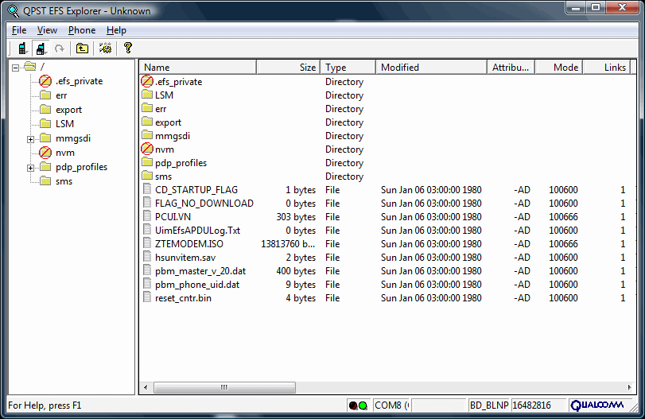
Скопируйте ДВА вышеупомянутых файла куда-нибудь на комп(чтобы в случае чего вернуть всё обратно).А из модема их удалите.
Удобнее всего копировать файлы из модема на компьютер и обратно просто перетаскивая нужный файл в требуемую папку (методом Drag & Drop).
ТЕПЕРЬ ОСТАЛОСЬ ПОДКЛЮЧИТЬСЯ К ИНТЕРНЕТ.
Для коннекта можно использовать различные программы, например NOKIA PC SUITE.Открываем в проге подключение к интернет, выбираем ручную настройку.
Далее выбираем из списка наш модем(ZTE).Затем прописываем настройки оператора(точку входа, имя пользователя и пароль) и подключаемся. Недостаток в том, что всё это нужно будет проделывать каждый раз.
3G MODEM MANAGER , например v2.1.8
Как пользоваться, надеюсь, разберётесь. Там только нужно указать COM порт на котором сидит модем (смотреть в диспетчере устройств) и прописать настройки нужного вам оператора.
Сам я пользуюсь русифицированной версией программы Connection manager от компании Telstra.Она является клоном программы Билайн интернет дома, а вернее сказать наоборот. Где скачивал не помню, но если кому надо, забейте в поисковик-найдёте 100%. Либо скачайте с оффсайта английскую версию.
Способ 100% работает на XP. На висте и семёрке экспериментируйте сами, но могут быть проблемы.
P.S. Если руки кривые, то лучше не соваться. В этом случае пенять придётся только на себя. Одну из программ прилагаю. УДАЧИ!!!

ОЛЕГ

